**Nome:** Johnatan Duarte Franco

**Processamento Morfológico e Segmentação de Imagens**

**Introdução**

Este relatório descreve a implementação de técnicas de processamento morfológico e segmentação de imagens em Python, utilizando a biblioteca OpenCV. O objetivo é aplicar operações como binarização, erosão, dilatação, abertura, fechamento e segmentação por crescimento de região em uma imagem binária. Cada etapa do processo será explicada detalhadamente, incluindo a função dos parâmetros utilizados.

**Metodologia**

O processo foi dividido em etapas, conforme descrito abaixo:

**1. Carregamento da Imagem**



* **Função**: cv2.imread
* **Parâmetros**:
  + 'imagem.jpg': Caminho da imagem a ser carregada.
  + cv2.IMREAD_GRAYSCALE: Modo de carregamento da imagem. Neste caso, a imagem é carregada em escala de cinza.
* **Explicação**: A imagem é carregada em escala de cinza para simplificar o processamento, pois operações morfológicas e de segmentação são mais eficazes em imagens monocromáticas.

**2. Binarização (Thresholding)**



* **Função**: cv2.threshold
* **Parâmetros**:
  + image: Imagem de entrada (em escala de cinza).
  + 127: Limiar (threshold) para binarização. Pixels com valor acima de 127 são definidos como brancos (255), e abaixo como pretos (0).
  + 255: Valor máximo atribuído aos pixels que ultrapassam o limiar.
  + cv2.THRESH_BINARY: Tipo de limiarização. Neste caso, a binarização é simples: pixels acima do limiar são brancos, e abaixo são pretos.
* **Explicação**: O valor 127 foi escolhido como limiar porque é o ponto médio da escala de cinza (0 a 255). Isso divide a imagem em duas regiões claramente definidas: objetos de interesse (brancos) e fundo (pretos).

**3. Operações Morfológicas**



Um kernel (também chamado de elemento estruturante) é uma matriz pequena que é usada em operações morfológicas, como erosão, dilatação, abertura e fechamento. Ele define a vizinhança de pixels que será considerada ao aplicar essas operações. O kernel "desliza" sobre a imagem, e a operação morfológica é aplicada com base nos pixels cobertos pelo kernel.

**Erosão**

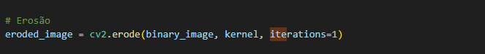

* **Função**: cv2.erode
* **Parâmetros**:
  + binary_image: Imagem binária de entrada.
  + kernel: Elemento estruturante (neste caso, uma matriz 5x5 de uns). Define a forma e o tamanho da vizinhança usada para a erosão.
  + iterations=1: Número de vezes que a erosão é aplicada.
* **Explicação**: A erosão remove pixels das bordas dos objetos, reduzindo seu tamanho. O kernel 5x5 foi escolhido para garantir que pequenos detalhes sejam removidos, mas sem afetar significativamente os objetos principais.

**Dilatação**



* **Função**: cv2.dilate
* **Parâmetros**:
  + binary_image: Imagem binária de entrada.
  + kernel: Elemento estruturante (matriz 5x5 de uns).
  + iterations=1: Número de vezes que a dilatação é aplicada.
* **Explicação**: A dilatação adiciona pixels às bordas dos objetos, aumentando seu tamanho. O kernel 5x5 garante que os objetos sejam expandidos de forma uniforme.

**Abertura**



* **Função**: cv2.morphologyEx
* **Parâmetros**:
  + binary_image: Imagem binária de entrada.
  + cv2.MORPH_OPEN: Tipo de operação morfológica (abertura).
  + kernel: Elemento estruturante (matriz 5x5 de uns).
* **Explicação**: A abertura é uma operação composta por erosão seguida de dilatação. Ela é útil para remover ruídos pequenos ou detalhes finos da imagem, preservando a estrutura geral dos objetos.

**Fechamento**



* **Função**: cv2.morphologyEx
* **Parâmetros**:
  + binary_image: Imagem binária de entrada.
  + cv2.MORPH_CLOSE: Tipo de operação morfológica (fechamento).
  + kernel: Elemento estruturante (matriz 5x5 de uns).
* **Explicação**: O fechamento é uma operação composta por dilatação seguida de erosão. Ele é útil para fechar pequenos buracos ou falhas nos objetos, mantendo sua forma geral.

**4. Segmentação por Crescimento de Região**

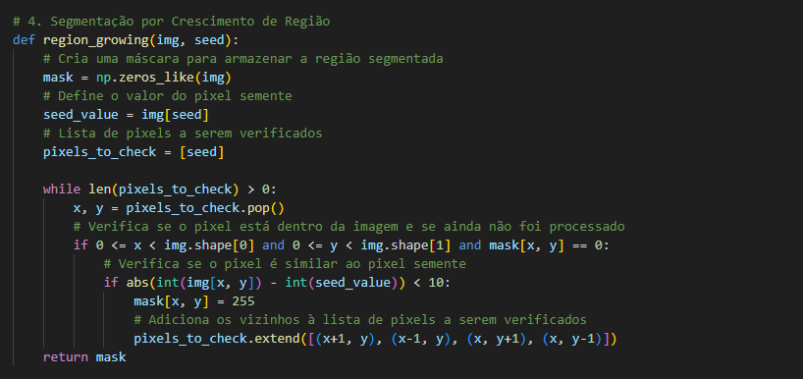

* **Função**: region_growing
* **Parâmetros**:
  + img: Imagem binária de entrada.
  + seed: Ponto semente (coordenadas x, y) de onde a região começa a crescer.
* **Explicação**:
  + O algoritmo começa a partir de um ponto semente e verifica os pixels vizinhos.
  + Se um pixel vizinho tiver um valor similar ao do pixel semente (diferença menor que 10), ele é incluído na região.
  + O processo continua até que todos os pixels conectados e similares sejam incluídos.
  + A tolerância de 10 foi escolhida para permitir pequenas variações de intensidade, mas ainda garantir que a região cresça de forma consistente.

**5. Visualização**

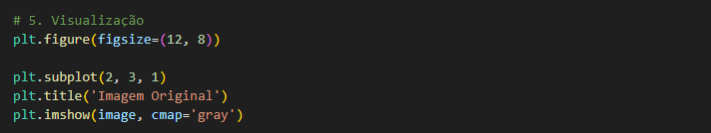

* **Função**: plt.imshow
* **Parâmetros**:
  + image: Imagem a ser exibida.
  + cmap='gray': Mapa de cores para exibir a imagem em escala de cinza.
* **Explicação**: A visualização é feita usando a biblioteca Matplotlib, que permite exibir múltiplas imagens em uma única figura para facilitar a comparação.

**Resultados**

As imagens resultantes de cada etapa foram exibidas e analisadas. A binarização separou claramente os objetos do fundo. As operações morfológicas (erosão, dilatação, abertura e fechamento) permitiram ajustar a forma e o tamanho dos objetos, além de remover ruídos. A segmentação por crescimento de região destacou uma área específica da imagem com base no ponto semente.

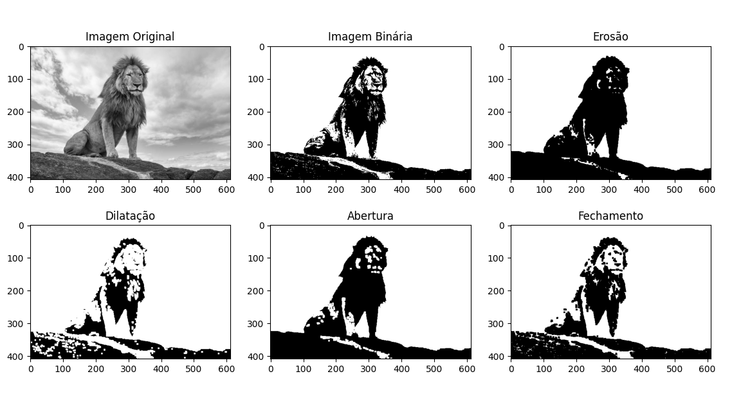

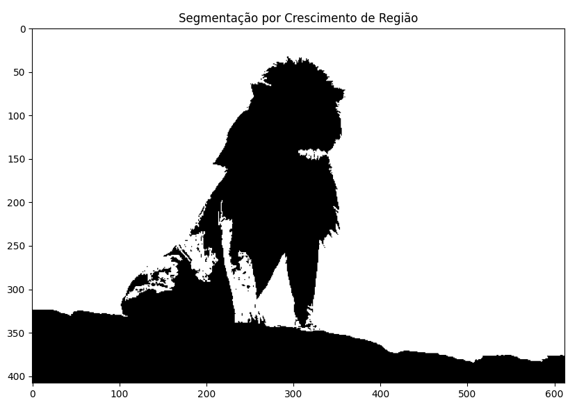

**Conclusão**

As técnicas de processamento morfológico e segmentação aplicadas foram eficazes para manipular e analisar a imagem binária. Cada operação teve um propósito específico, como remover ruídos, fechar buracos ou destacar regiões de interesse. A escolha dos parâmetros foi crucial para obter resultados satisfatórios, e o entendimento de cada função permitiu ajustar o processo conforme necessário.